Графический материал по вопросу предоставления
разрешения на условно разрешенный вид использования земельного участка

Кадастровый номер земельного участка — 42:21:0109032:14

адрес: Российская Федерация, Кемеровская область - Кузбасс, Беловский городской округ, город Белово, ул. Октябрьская, 54

запрашиваемый вид разрешенного использования земельного участка – «общественное питание» добавить к установленному виду разрешенного использования «магазины»
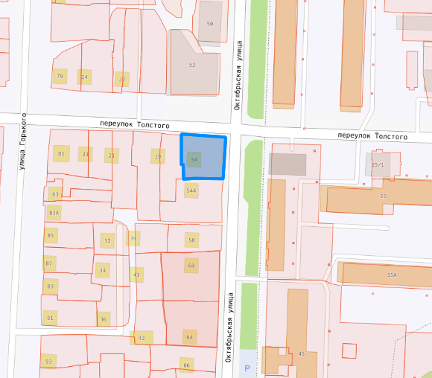

Испрашиваемый земельный участок

